Họ và tên: Nguyễn An Phú

Buổi 1 – ca 2

Câu 1:

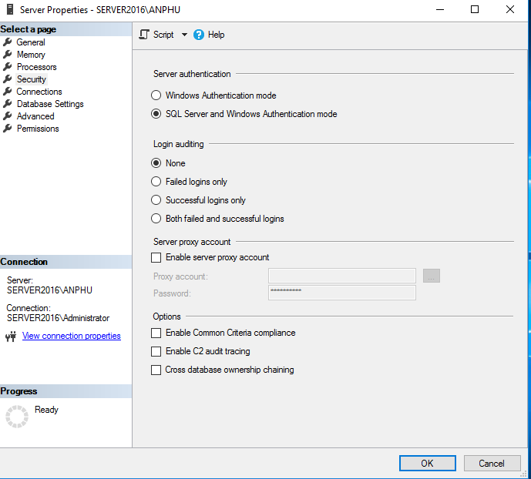

CREATE LOGIN Lab_MSSV

WITH PASWORD = ‘Password@123’,

CHECK_POLICY = OFF;

GO

ALTER SERVER ROLE dbcreator ADD MEMBER Lab_MSSV;

GO

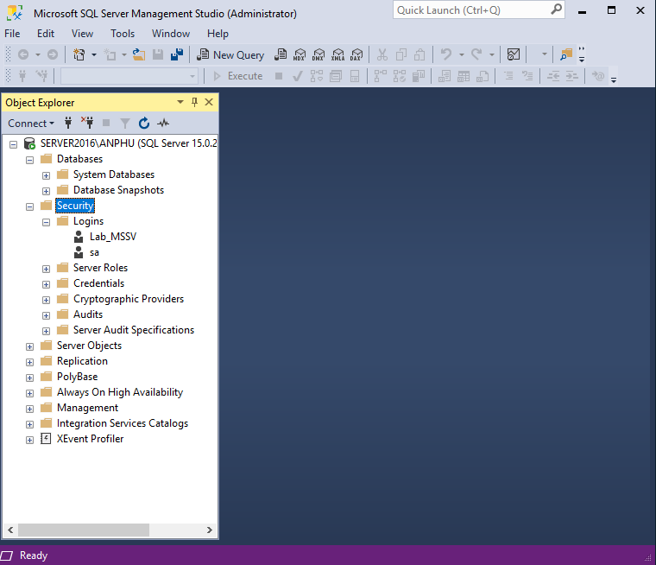

Câu 2:

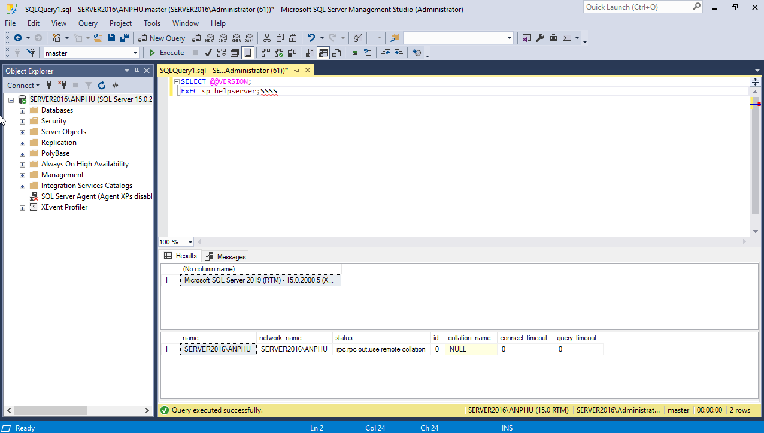

Kết quả truy vấn:

Microsoft SQL Server 2019 (RTM) - 15.0.2000.5 (X64) Sep 24 2019 13:48:23 Copyright (C) 2019 Microsoft Corporation Developer Edition (64-bit) on Windows Server 2016 Standard Evaluation 10.0 <X64> (Build 14393: ) (Hypervisor)

Tên instance server hiện tại:

Name: SERVER2016\ANPHU

Network_name: SERVER2016\ANPHU

Câu 3:

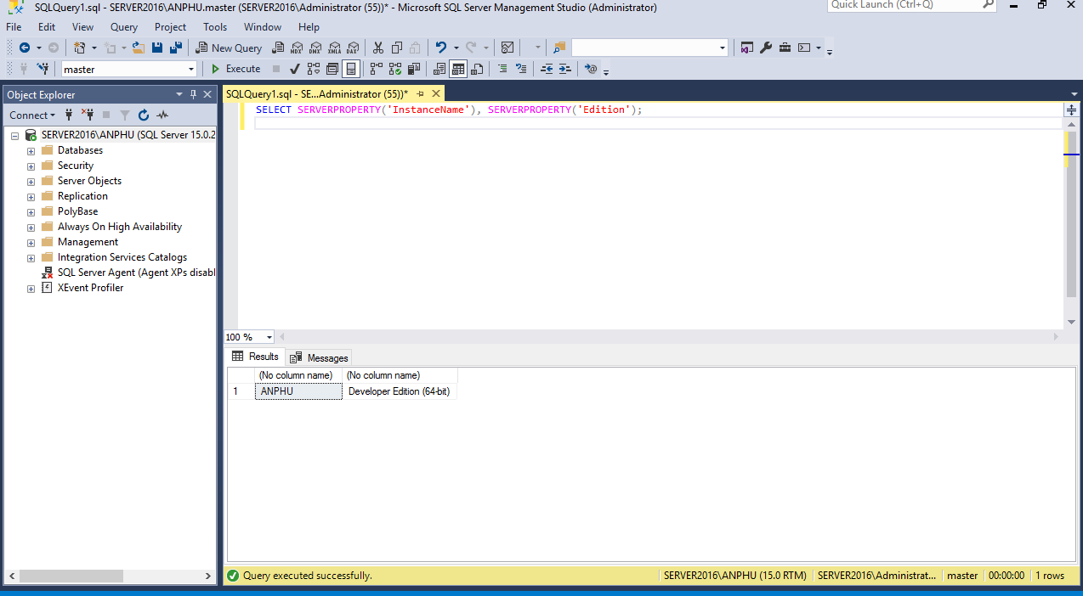

Chỉ có 1 InstanceName: ANPHU. Loại Developer Edition(64-bit)

Câu 4:

Script tạo database với bảng:

CREATE DATABASE DemoVN

COLLATE Vietnamese_CS_AS;

GO

USE DemoVN;

GO

CREATE TABLE TestCase(

ID INT IDENTITY(1,1) PRIMARY KEY,

TextValue NVARCHAR(20)

);

GO

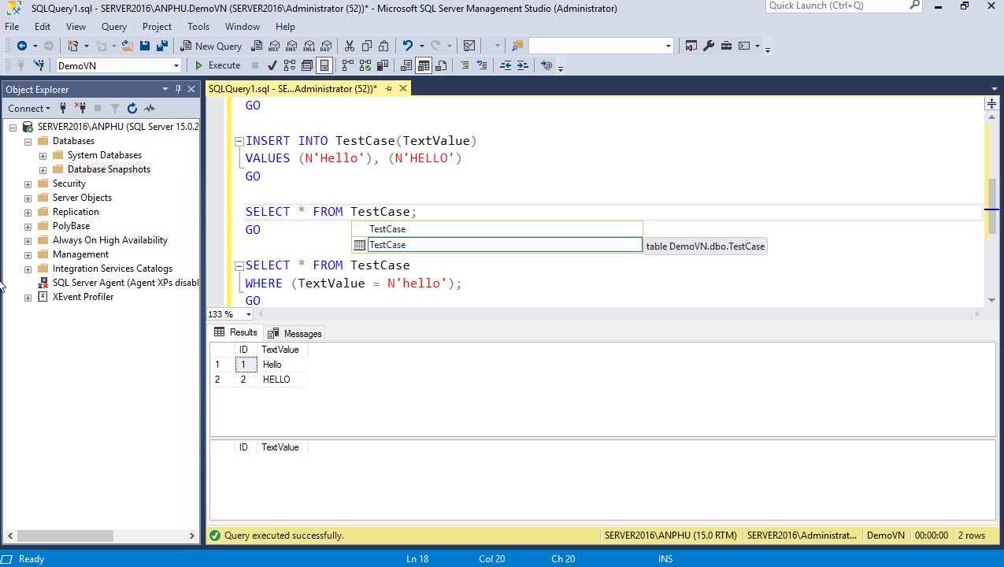

Tại vì CS phân biệt chữ hoa và chữ thường như truy vấn hello khác với Hello và HELLO. Nên khi truy vấn hello sẽ trả kết quả về rỗng.

Câu 5:

CREATE TABLE Users(

username VARCHAR(20)

);

GO

INSERT INTO Users(username)

VALUES ('admin'), ('ADMIN')

GO

SELECT * FROM Users

WHERE (username COLLATE Vietnamese_CI_AS = 'admin')

GO

ALTER TABLE Users

ALTER COLUMN susername VARCHAR(20)

COLLATE Vietnamese_CS_AS;

GO

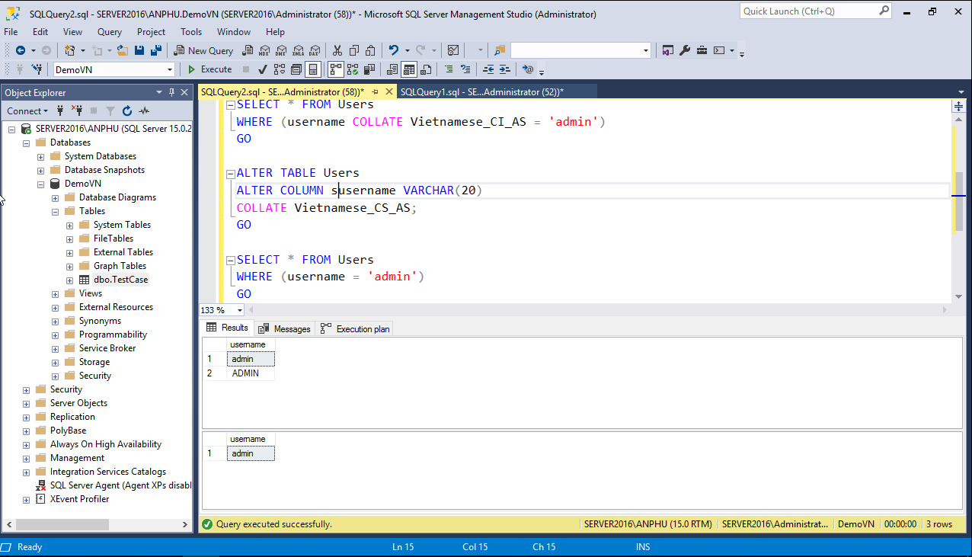

Kết quả 1 bởi vì đây là kiểu dữ liệu không phân biệt chữ hoa với thường nên khi truy vấn admin sẽ ra 2 kết quả là admin và ADMIN

Kết quả 2 bởi vì sau đó kiểu dữ liệu đã là phân biệt chữ hoa và chữ thường nên khi truy vấn admin sẽ ra mỗi kết quả là admin thôi

Câu 7: